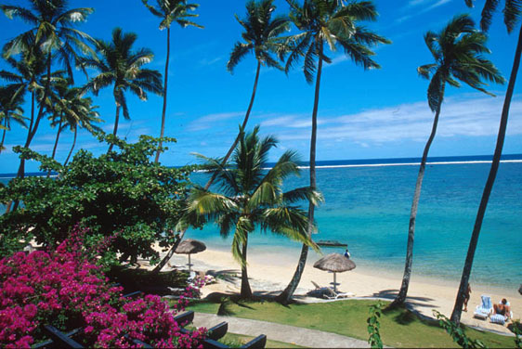
En este clima térmicamente es posible el cultivo de especies sensibles a las heladas, por ejemplo el café, el banano, la piña, chayote, etc. Muy abundante fauna (caimán, cocodrilo, loros, guacamayos, tucán, colibrí, murciélago, monos, lémur, camaleón, iguana, serpientes, ranas, escarabajos, mariposas, termitas, hormigas, peces, etc.) y flora (capoc, caoba, lianas, filodendro, bromeliáceas, etc.).

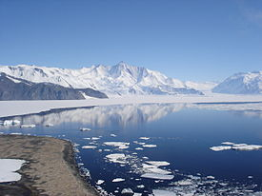
Animales (oso polar, caribú, reno, buey almizclero, lobo, zorro ártico, liebre ártica, ratón de campo, lemmings, perdiz nívea, búho de las nieves, insectos, etc.) y plantas (sauce, abedul, acerolo, hierbas, juncos, cariofílida polar, musgos, líquenes -simbiosis de hongo y alga-, etc.).

Muchos animales (pájaros, palomas, codornices, murciélagos, conejos, lagartos, culebras, jerbos, dromedarios, camellos, tortugas, escorpiones, escarabajos, gorgojos, etc.) y plantas (higo chumbo, cholla, agave, cactus, yuca, kokerboom, creosoto, palmeras, mezquite, ocotillo, etc.) se han adaptado para vivir con las mínimas lluvias, vientos secos y altas temperaturas.
Los grandes desiertos son: el Sahara, el Gran Desierto Australiano, el Mojave, la Gran Cuenca, el desierto de Sonora, el Gobi, el desierto de Namibia.
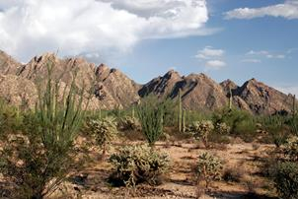

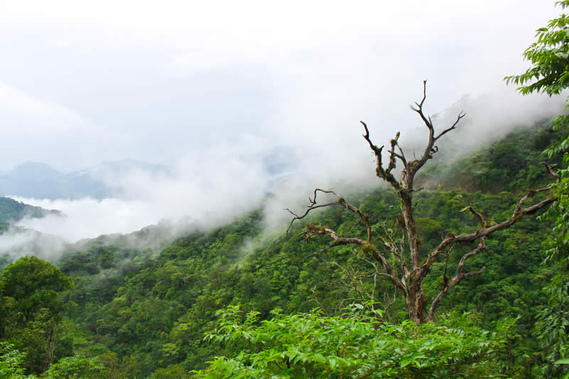
Animales (mamíferos, ardillas, aves migratorias, pájaros, tortugas, reptiles, anfibios, salamandras, abejas, etc.) y las plantas (bosques densos de hoja caduca -arce, abedul, roble, nogal-, hongos, etc.).

Tipos de Clima
La palabra “clima” se refiere al resultado de diferentes tiempos registrados en un área determinada y durante un período de tiempo suficiente para que ocurra toda la diversidad de situaciones atmosféricas que pueden presentarse, es decir, el clima tiene un carácter permanente. Por esto, “clima” y “tiempo” son conceptos diferentes aunque relacionados entre sí.
El clima depende de numerosos factores que se interrelacionan: latitud, elevación, topografía, cercanía respecto al mar, etcétera. Por eso, aunque las zonas que se encuentran cerca del ecuador suelen ser cálidas, sobre la misma latitud se encuentran montes con presencia de nieve.

Múltiples tipos de clima
› En general, existen tres tipos de clima: cálidos, templados y polares.
En general, existen tres tipos de clima: cálidos, templados y polares.
Los climas cálidos se encuentran en latitudes bajas y se caracterizan por elevadas temperaturas; la inclinación de los rayos solares es mínima y por lo tanto la radiación es constante. En los climas templados, localizados en latitudes medias, las temperaturas suelen ser suaves y moderadas y los climas polares, que se encuentran en las latitudes altas, presentan generalmente temperaturas por debajo de los 10° centígrados durante los meses más cálidos; normalmente se encuentran en los círculos polares.
Ahora bien, estos tres grupos incluyen climas más específicos, por eso es importante conocer las clasificaciones.

Clasificación del clima
Aunque existen varias clasificaciones del clima, la más conocida es quizá la de Wladimir Köppen, un climatólogo alemán de origen ruso que dividió los climas de la siguiente manera:

Grupo A: Clima tropical.
› Tipos:
Tropical húmedo.- Es un clima cálido pero con presencia regular de lluvias: la precipitación anual supera los 150 centímetros. Las temperaturas varían muy poco durante todo el año.
Tropical húmedo y seco.- También se conoce como sabana tropical. En este caso, las temperaturas varían de forma moderada pero suelen ser cálidas a calurosas.
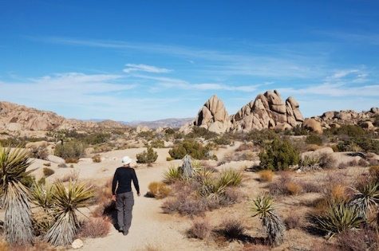
Clima del grupo B

Grupo B: Clima seco.
›Tipos:
Árido.- Los veranos son calientes a muy calientes y los inviernos son frescos o templados. Las precipitaciones son bajas.
Semiárido.- Aunque es un clima caluroso, es más moderado que el clima árido. Las regiones con este clima se ubican entre las que tienen un clima árido y las que experimentan climas tropicales.

Grupo C: Clima moderado.
›Tipos:
Mediterráneo. Es un clima cálido a caluroso. Mientras que los inviernos son lluviosos, los veranos son secos.
Subtropical húmedo. Regiones con este tipo de clima se ubican normalmente en la parte oriental de los continentes. Experimentan veranos húmedos y calurosos e inviernos fríos. Las precipitaciones están distribuidas de forma regular durante el año, pero es común la presencia de huracanes.
Marino de la costa oeste. Sólo abarca las zonas oeste de los continentes en donde la dirección del viento es del mar hacia la tierra. Los inviernos son frescos a templados y los veranos son cálidos, con presencia de lluvias moderadas la mayor parte del año. Ejemplos de ciudades con este clima: Seattle, Estados Unidos y Wellington, Nueva Zelanda.

Grupo D: Clima continental.
› Tipos:
Continental húmedo.
Las regiones con este clima tienen veranos moderados a calientes e inviernos fríos. Durante todo el año, la diferencia de temperaturas puede ser por debajo de -3° a 22° centígrados. Gran parte de Europa del Este presenta un clima continental húmedo.
Subártico.
Una zona con este clima tiene veranos frescos e inviernos fríos. La mayor parte de sus precipitaciones ocurren durante el verano. El clima está presente en el norte de Escandinavia y Siberia.
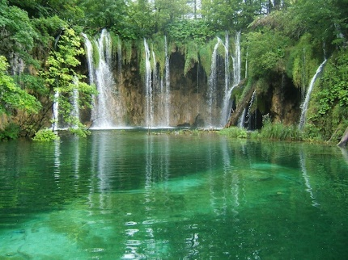
Clima del grupo A

Grupo E: Clima polar.
Las bajas temperaturas son la regla durante todo el año, si bien existen variaciones.
› Tipos:
Tundra.
Su clima es seco y el suelo está regularmente cubierto con permafrost, una capa de hielo. Domina los límites norte de Norteamérica y algunas partes de Rusia y por supuesto, los bordes de la Antártida.
Capa de hielo.
Es el clima más frío que tiene la Tierra, pues las temperaturas pocas veces están por encima del punto de congelación. Está presente en Groenlandia y la mayor parte del continente antártico.

Grupo H: Clima de tierras altas.
Algunas veces, este clima está incluido en el grupo E, pero otras veces se separa mediante la letra H.
Está presente en terrenos montañosos muy elevados, naturalmente. Las zonas con este clima experimentan rápidos cambios de elevación, lo que ocasiona cambios climáticos rápidos en distancias cortas.
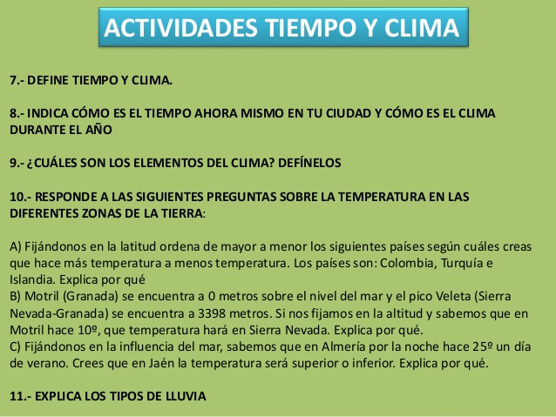

Rubros | Descripción | Valor | Calificación obtenida
Participación | - -Muestra interes por realizar las actividades especificadas, esto se observa en que pide la palabra para opinar y da comentarios referidos al tema tratado en la sesión.  - -expone sus dudas en cuanto se le explica el tema.  - -ejecuta las indicaciones que se dan en la sesión.  - -pone atención a lo que se le pide en clase o de actividad.  - -contesta lo que se pregunta | 1.0
producto | - -las actividades planteadas en cada sesión son contestadas adecuadamente.  - -en cada actividad muestra mejoría en las dificultades que se le presentan en dicho tema.  - -cumple con los requisitos solicitados para cada actividad  - -elabora la actividad con limpieza, orden, ortografía, y estructura.  - -sigue las instrucciones de cada una de las actividades. | 4.0
Cuestionarios | - Los cuestionarios fueron contestados adecuadamente cumpliendo con cada aspecto que se solicitaba en cada uno de ellos.  - Las respuestas planteadas son claras y no divagan mucho la información (son entendibles) | 4.0
Tiempo | - Las actividades fueron entregadas en la sesión  - Las actividades fueron realizadas en el tiempo indicado por el docente. | 1.0
RUBRICA HOLÍSTICA DE LAS ACTIVIDADES DE GEOGRAFÍA.

RUBRICA HOLÍSTICA DE LAS ACTIVIDADES DE MATEMÁTICAS.

Rubros | Descripción | Valor | Calificación obtenida
Participación | - -Muestra interés por realizar las actividades especificadas, esto se observa en que pide la palabra para opinar y da comentarios referidos al tema tratado en la sesión.  - -expone sus dudas en cuanto se le explica el tema.  - -ejecuta las indicaciones que se dan en la sesión.  - -pone atención a lo que se le pide en clase o de actividad.  - -contesta lo que se pregunta | 1.0
producto | - -las actividades planteadas en cada sesión son contestadas adecuadamente.  - -en cada actividad muestra mejoría en las dificultades que se le presentan en dicho tema.  - -cumple con los requisitos solicitados para cada actividad  - -elabora la actividad con limpieza, orden, ortografía, y estructura.  - -sigue las instrucciones de cada una de las actividades. | 4.0
Rectas numéricas | - Las rectas numéricas se contestaron correctamente, presento pocos errores en los resultados.  - Siguió los pasos adecuados para cada recta numérica.  - En la última actividad realizo la recta de manera adecuada y ya no se le presento ninguna dificultad para responder las operaciones en la recta numérica.  - Presento mejoría en las dificultades que tenía acerca del tema | 4.0
Tiempo | - Las actividades fueron entregadas en la sesión  - Las actividades fueron realizadas en el tiempo indicado por el docente. | 1.0

